1. 数据分布直方图：训练集70%,测试集30%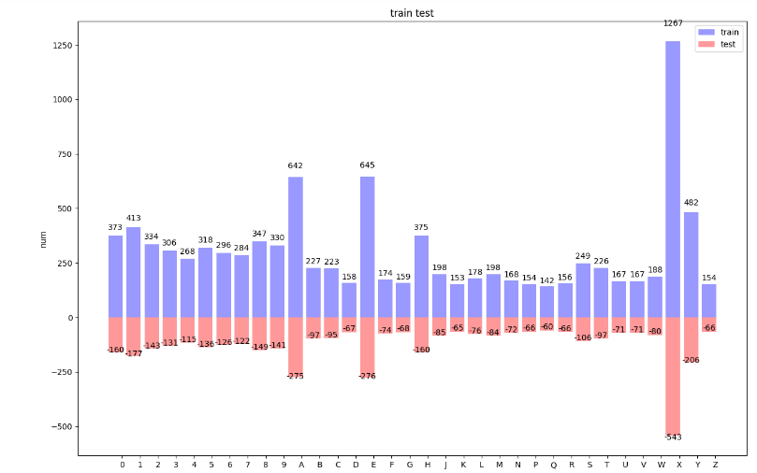
2. 数据集处理
3. 利用image=tf.split(image,3,2)[0]将图片转化成单通道的图片split张量划分。
4. 归一化处理：将值从０－２５５转化为０－１：image=tf.cast(image,tf.float32)*(1/255)
5. 利用tf.train.shuffle_batch将数据集打乱输出。

函数要点：capacity一定要比min_after_dequeue 大。前者表示队列中的数，后者表示出队的数量。

1. cnn算法的详细描述：
2. 读取ＴＦｒｅｃｏｒｄ文件，
3. 权重、偏置值、卷积、最大池化
4. 卷积池化
5. 计算交叉商、正确率、召回率
6. 困惑：

　　　（１）标签的处理、onehot、形式

1. []我的几就是几。
2. 类型转换、int32 int64
3. 出现的(?,1125)错误。
4. Img=np.reshape([-1,1125])
5. Lab=np.reshape([-1])转换形式